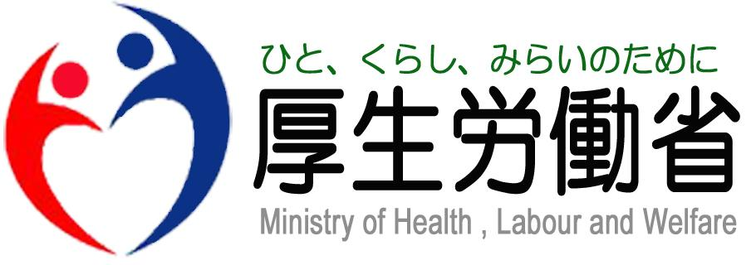

厚生労働省 ひと、くらし、みらいのために
徳島労働局 労働基準部賃金室
Tokushima Labour Bureau

Press Release
担  当 | 徳島労働局労働基準部賃金室  賃金室長 新居 明  室長補佐 岡田英樹  徳島市徳島町城内6-6  徳島地方合同庁舎１階  電話 088－652－9165
徳島労働局発表
平成２７年９月２８日

毎年10月は中小企業退職金共済制度の「加入促進月間」です
～国の退職金共済制度への加入により、従業員の福祉の増進が期待できます。～

厚生労働省は、毎年10月の独立行政法人 勤労者退職金共済機構が実施・運営している中小企業退職金共済制度(※１)の「加入促進強化月間」において、関係機関を通じてこの制度への加入促進など様々な活動に取り組みます。

中小企業退職金共済制度は、独力では退職金制度を設けることが困難な中小企業に対して、事業主の相互共済の仕組みと国の援助によって設けられた国の退職金制度であり、本制度の加入により、中小企業の従業員の福祉の増進が期待できます。

「加入促進強化月間」の期間中、徳島労働局では、パンフレットの配布などの周知活動の取組を予定しています。具体的には、徳島労働局労働基準部賃金室による業務改善助成金の説明会において制度の説明を行うほか、パンフレットの配布を行います。
全国的な取組については「加入促進強化月間」実施要綱(※２)を参照ください。

また、この制度の説明を希望される中小企業事業主の方には、勤労者退職金共済機構が徳島県に配置している普及推進員から直接説明を受けることができますので、併せて御利用下さい。(※３)

（参考）独立行政法人 勤労者退職金共済機構について
https://www.taisyokukin.go.jp/index.html
中小企業退職金共済制度について
https://www.taisyokukin.go.jp/seido/seido01.html

(※１) 中小企業退職金共済制度は、独力では退職金制度を設けることが困難な中小企業に対して、事業主の相互共済の仕組みと国の援助によって設けられた国の退職金制度で、一般の中小企業を対象とする「一般の中小企業退職金共済制度（略称「中退共」）」と、期間雇用従業者を対象とした「特定業種退職金共済制度（建設業退職金共済制度（略称「建退共」）、清酒製造業退職金共済制度（略称「清退共」）、林業退職金共済制度（略称「林退共」））」とがあります。（詳細は添付資料を参照ください。）

(※２) 「加入促進強化月間」実施要綱
(１) 実施期間
平成27年10月１日（木）から10月31日（土）までの１か月間
(２) 主な内容
イ ポスター・パンフレットの配布
勤労者退職金共済機構が作成した中退共、建退共、清退共、林退共の各制度のポスターについては、市役所や駅、ハローワークなどの公共の場所に掲示を依頼し、パンフレットについては関係機関や事業主団体を通じて事業主などへ配布します。（ポスターは添付を参照ください。）
ロ マスメディアなどを通じた広報の強化
テレビ、ラジオ、新聞などのマスメディアや地方公共団体・関係団体などの発行する広報紙（誌）による広報を強化します。
ハ 事業主団体などを通じた周知・啓発、協力要請
事業主団体や関係団体などに対し、各制度の周知・啓発などへの協力を要請します。
ニ 未加入企業を対象とした制度の説明会を開催します。（中退共）
ホ 建退共に加入していることを示す「建退共現場標識」の掲示を要請します。（建退共）

(※３) 普及促進員への連絡先
徳島地域普及推進員 山本政典（やまもとまさのり）氏
電話 070-5683-4194

